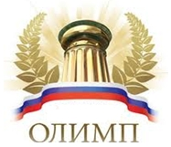
Информационно- методический дистанционный центр «ОЛИМП»
Адрес сайта: http://konkursolimp.ru/
Сайт является зарегистрированным в Российской Федерации средством массовой информации.
Свидетельство о регистрации ЭЛ № ФС 77-61641 от 07.05.2015 года.
АДРЕС электронной почты - olimpumnik@yandex.ru
Телефон для справок - 8 905 910 71 54

проводит
Всероссийскую олимпиаду
«ВИТАМИНЫ».
Тематика олимпиады: химия.
Сроки проведения викторины/олимпиады: 25 января 2017 года- 25 мая 2017 года.
Заявки принимаются до 25 мая 2017 года включительно.
Результаты будут опубликованы на сайте не позднее 10 июня 2017 года.
После опубликования результатов на сайте, происходит рассылка наградных материалов (до 25 июня 2017 года).
Участники викторины/олимпиады:
учащиеся школ, лицеев, гимназий и других образовательных учреждений всех типов, студенты (обучающиеся) учреждений НПО,СПО и все желающие. Участие индивидуальное.
Для участия в викторине/олимпиаде необходимо:
1. Оплатить организационный взнос за участие (150 рублей за одного участника).
2. Заполнить заявку на участие в викторине/олимпиаде, заполнить таблицу для ответов , приложить отсканированную копию квитанции об оплате. Отправить файлы в формате «Word» с выполненными заданиями на электронный адрес olimpumnik@yandex.ru в сроки проведения викторины/олимпиады.
По результатам викторины/олимпиады будут определены победители, призеры и участники, которые будут награждены дипломами и сертификатами. Координаторам и педагогам будут высланы сертификаты за подготовку учащихся.
Организационный взнос за участие в конкурсе:
- 150 рублей (электронный вариант) за одного участника (1-5 участников);
- 125 рублей (электронный вариант) участие более 5 учащихся (от 6 участников);
- 100 рублей (электронный вариант) участие более 10 учащихся (от 11 участников).
Организационный взнос группы участников может быть оплачен одной суммой!
Оплата производится:
1.По квитанции Сбербанка (Приложение 2)
скачать с сайта http://konkursolimp.ru
2. С сайта через Яндекс.Деньги http://konkursolimp.ru/oplata-za-uchastie/
Коллеги, дождитесь подтверждения получения работы. Вам ответят в течение 48 часов!
Распределение оргвзносов:
ИМЦ«ОЛИМП» проводит общероссийские педагогические конкурсы с целью выявления и награждения талантливых педагогов. Все поступающие оргвзносы от участников идут на покрытие расходов на изготовление и пересылку дипломов, и прочих сопутствующих расходов.

Всероссийская олимпиада: «Витамины».
Тематика олимпиады: химия.
Уважаемые участники!
Вам предлагается ряд заданий.
Вам необходимо выбрать один правильный ответ из предложенных во всех заданиях. Каждый ответ засчитывается за 1 балл. Два ответа на вопрос - неправильный ответ.
Максимальный балл за все задания – 12 баллов.
Ответы вам необходимо записать в бланк ответов (Приложение)!
Внимательно читайте задания и инструкции к ним! Удачи!!!

1 вопрос
Какой витамин алифатического ряда указан в формуле? СH₃(CH₂)₃(CH₂CH=CH)₂(CH₂)₇COOH
Варианты ответов на вопрос №1:
А) линоленовая кислота;
Б) линолевая кислота;
В) арахидоновая кислота.

2 вопрос
Формула, какого витамина изображёна на рисунке 1?
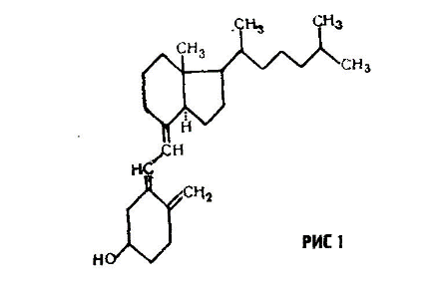

Варианты ответов на вопрос № 1
А) кампекальциферол (витамин D₇);
Б) холекальциферол (витамин D₃);
В) дигидро-эргокальциферол (витамин D₄);

3 вопрос
На каком рисунке (2, 3, 4) изображена формула ретинола (витамин А)?
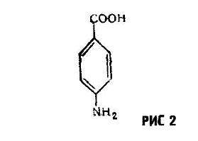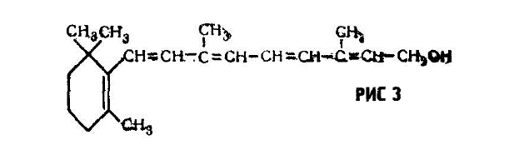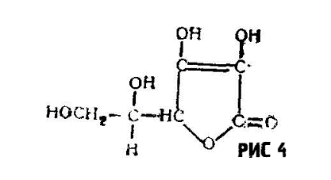

Варианты ответов на вопрос № 3
А) Рисунок 2;
Б) Рисунок 3;
В) Рисунок 4.

4 вопрос
Какое вещество относится к антивитамину тиамина?
Варианты ответов на вопрос № 4:
А) оксибиотин сульфокислота (рис. 5)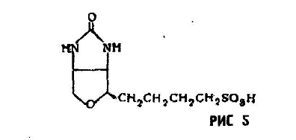

Б) дестиобиотин сульфокислота (рис.6) 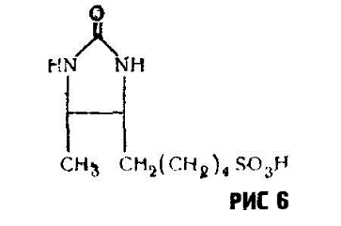

В) пиритиамин (рис. 7) 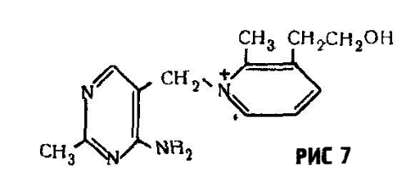

5 вопрос
На каком рисунке (8, 9, 10) изображена формула пиридоксамина?

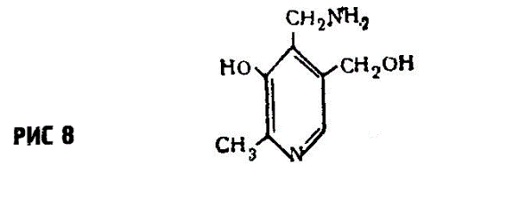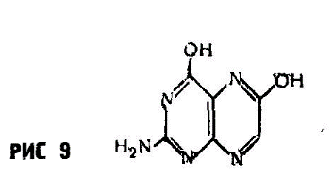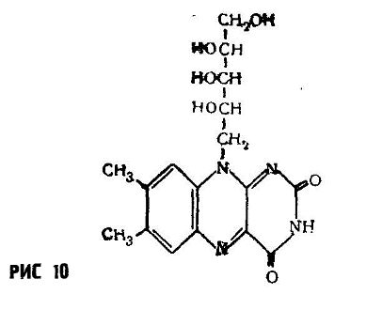
Варианты ответов на вопрос №5:
А) рисунок 8;
Б) рисунок 9;
В) рисунок 10.

6 вопрос
Что такое провитамин?
Варианты ответов на вопрос № 6:
А) Группа органических соединений обладающих свойством подавлять биологическую активность витаминов.
Б) В отдельных случаях вместо витаминов организм животного может удовлетвориться получением органических веществ, генетически связанных с витамином, которые не являются витаминами, но и не синтезируются самим организмом, однако в процессе обмена веществ способных переходить в витамин.
В) Группа органических веществ, объединённая по признаку абсолютной необходимости их для организма в качестве составной части пищи.

7 вопрос
Этот витамин входит в состав ферментов, регулирующих белковый и жировой баланс, обладает высокой активностью. Участвует в синтезе глюкокиназы — фермента, регулирующего обмен углеводов. Является коферментом различных ферментов, в том числе и транскарбоксилаз. Участвует в синтезе пуриновых нуклеотидов. Является источником серы, которая принимает участие в синтезе коллагена. С участием биотина протекают реакции активирования и переноса СО₂.
Варианты ответов на вопрос № 7:
А) Биотин (витамин H);
Б) Каротин (витамин А);
В) Тиамин (Витамин B₁).

8 вопрос
На каком рисунке (11, 12, 13) изображена формула триптофана?
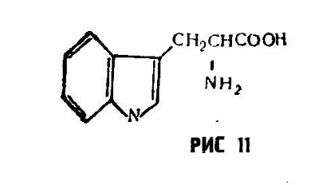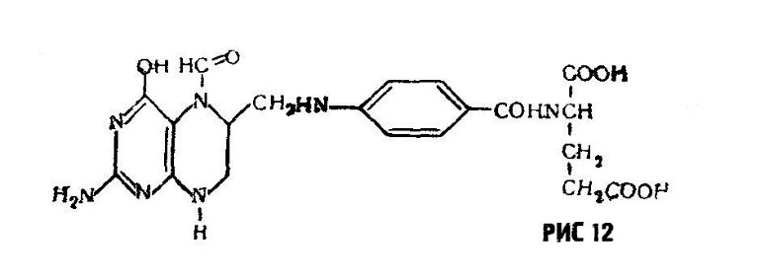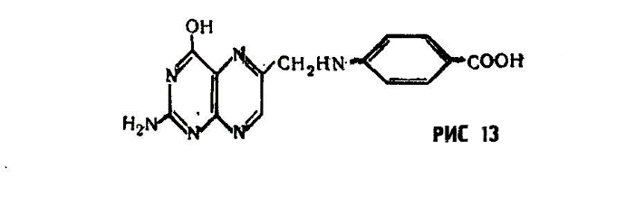

Варианты ответов на вопрос № 8:
А) рисунок 11;
Б) рисунок 12;
В) рисунок 13.

9 вопрос
На рисунке 14 (рис.14, цифры 1-3) изображены птериновые витамины (витамины группы фолевой кислоты): «ксантоптерин», «эритроптерин», «птероилглутаминовая кислота». Каким формулам соответствуют эти вещества?
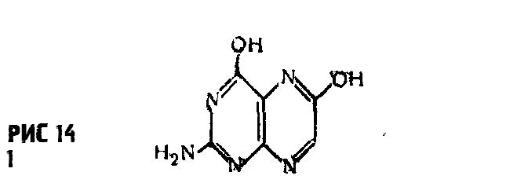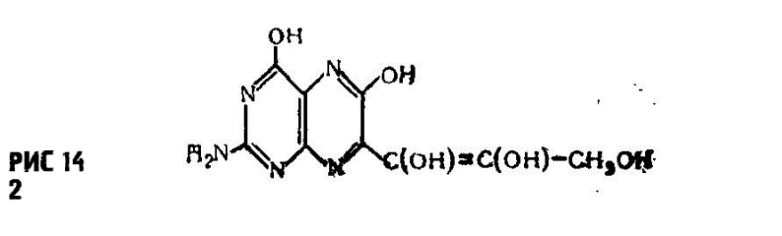
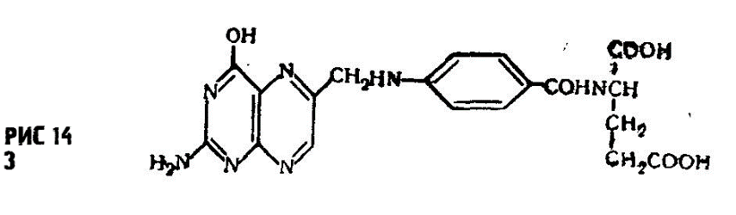

Варианты ответов на вопрос № 9:
А) 1. ксантоптерин (рис. 14-3);
2. эритроптерин (рис. 14-1);
3. птероилглутаминовая кислота (рис. 14 -2).
Б) 1. ксантоптерин (рис. 14-1);
2. эритроптерин (рис. 14-2);
3. птероилглутаминовая кислота (рис. 14 -3).
В) 1. ксантоптерин (рис. 14-2);
2.эритроптерин (рис. 14-3);
3. птероилглутаминовая кислота (рис. 14 -1).

10 вопрос
На рисунке 15 (рис.15, под цифрами 1-3) изображены оксиметилпиридиновые витамины (пиридоксин, витамины группы B₆): «пиридоксол (пиридоксин)», «пиридоксаль», «пиридоксамин». Каким формулам соответствуют эти вещества?
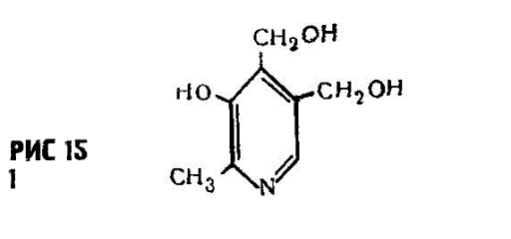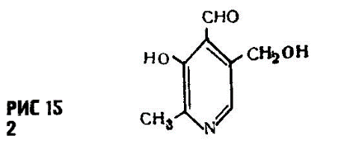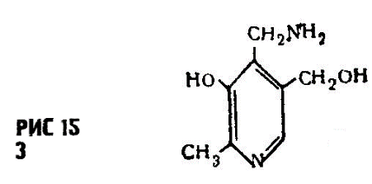
Варианты ответов на вопрос №10:
А) 1.пиридоксол (пиридоксин) (рис.15 -1);
2. пиридоксаль (рис. 15-2);
3. пиридоксамин (рис. 15-3).
Б) 1.пиридоксол (пиридоксин) (рис.15 -3);
2. пиридоксаль (рис. 15-2);
3. пиридоксамин (рис. 15-1).
В) 1.пиридоксол (пиридоксин) (рис.15 -2);
2. пиридоксаль (рис. 15-3);
3. пиридоксамин (рис. 15-1).

11 вопрос
На каких рисунках (16, 17, 18) изображена формула эргостерина (провитамин D₂)?
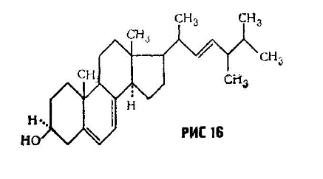

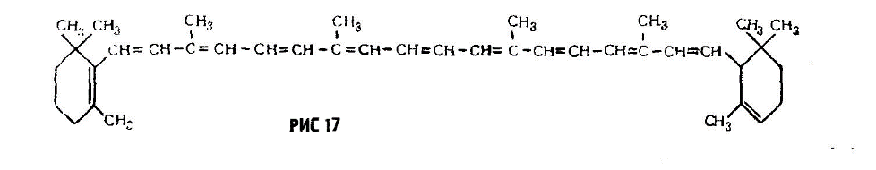

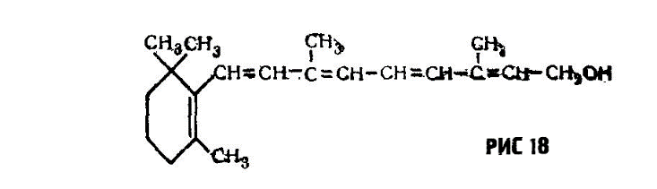
Варианты ответов на вопрос № 11:
А) рисунок 16;
Б) рисунок 17;
В) рисунок 18.

12 вопрос
На каких рисунках (19, 20, 21) изображена формула β - каротина (витамина А)?
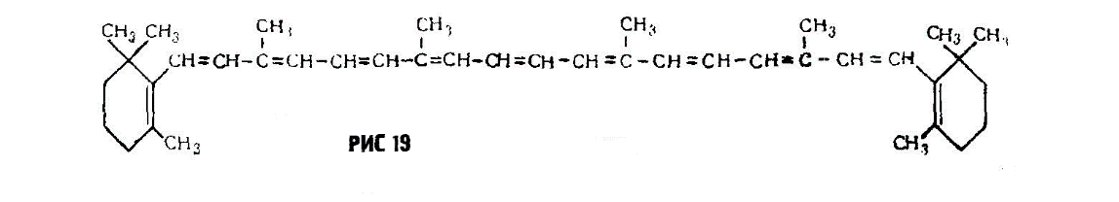
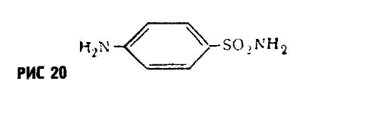
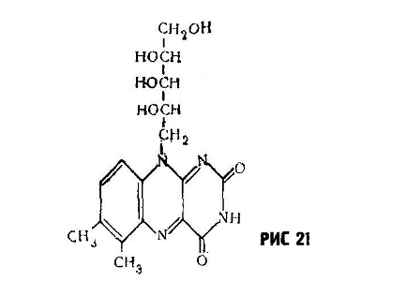
Варианты ответов на вопрос № 12:
А) рисунок 19;
Б) рисунок 20;
В) рисунок 21.

Ответы на вопросы.
Ф.И.О. участника ________________________
Класс__________________________________
Краткое наименование ОУ_______________
Регион_______________________________________
Таблица для ответов

№ вопроса | Ответ
1
2
3
4
5
6
7
8
9
10
11
12

Заявка на участие в олимпиаде
«ВИТАМИНЫ».

1 | Фамилия имя участника
2 | Класс
3 | Краткое наименование образовательного учреждения
4 | Адрес участника (край, область, город, село)
5 | ФИО координатора (руководителя)
6 | Должность координатора
7 | e-mailобразовательного учреждения
8 | e-mail личный
9 | Разрешаю использовать указанную мною электронную почту для рассылки информации о проектах ИМЦ

ПРИЛОЖЕНИЕ 2.
ВНИМАНИЕ! СУММА В КВИТАНЦИИ МЕНЯЕТСЯ.

